Túra a Visegrádi-hegységbe
2014. június 1-jén

A túra nehézségi foka: az átlagostól egy kicsivel nehezebb útvonal a szint és a terep miatt
Találkozó: 2014. 06. 01-jén (vasárnap) 8:00 és 8:20 között a Volánbusz Újpest Városkapu állomásán a pénztárak előtt.
Indulás: 8:35-kor induló busszal Dömösig, érkezés Dömösre 10:00-kor. A csoporthoz bárhol lehet csatlakozni, ezt kérném előre jelezni! (pl. Szentendre, ide a busz 9:00-kor érkezik, majd indul tovább Dömösre 9:05-kor)
Útvonal: Dömös – Szentfa kápolna – Rám-szakadék a Z ▬, majd műút, végül a P ▬ Téry út, Rezső-kilátó érintésével Dobogókőig
Táv: kb. 10,5 km, a szint kb. 700 m fel
Várható költségek: kb. 1600,- Ft oda-vissza. A BKV bérlettel rendelkezők csak a közigazgatási határtól vegyenek jegyet, így olcsóbb. A fenti ár a teljes árú felnőtt menetjegyre vonatkozik.
A túrát a Rám-szakadék felső részénél (350 m szint és kb. 5 km megtétele után) meg lehet szakítani és a műúton, ill. a becsatlakozó P ▬ jelzésen le lehet sétálni Dömösre, az út kb. 4,5-5 km lefelé. Aki tovább szeretne jönni Dobogókőre, a P ▬ felfelé haladva folytatjuk az utat. 350 m szint és kb. 4,5 km vár még ránk.
Hazaérkezés: a dobogókői csoportnak az óránként induló Volánbusszal Pomázig, tovább HÉV-vel, kb. 18 óra között a Batthyányi térre. A dömösi csoport a szintén óránként járó Volánbusszal utazhat Szentendre érintésével Budapest Városkapuhoz.
Túravezető: Nagyné Borbély Ilona
Fontos tudnivalók: A túrázáshoz a tavaszi-nyári időjárásnak megfelelő öltözék, kényelmes cipő, esővédő felszerelés, túrabot – ha szükséges, - ajánlott.
Dobogókőn a turistaház előtt közös bográcsozást tervezünk! A választék: halászlé, bableves és bográcsgulyás. Az árak: kis adag: 650,- Ft, nagy adag: 1250,- Ft. A igényeket a túrán mérem fel, a megrendelés a turistaház felé telefonon történik. Addig mindenki gondolkozhat, mit szeretne enni.
A túra útvonala rossz idő esetén módosul!

Kedvcsinálónak néhány kép:

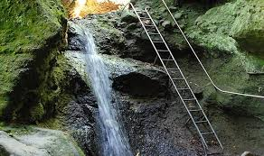
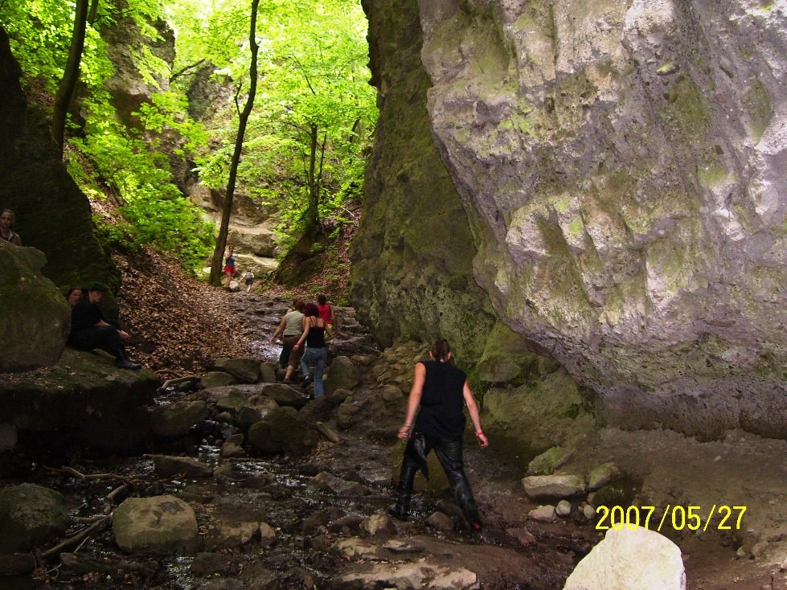
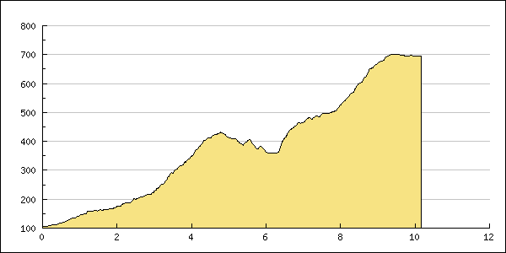
Szinttérkép

Szeretettel várok mindenkit! Jelentkezés május 30-ig a 28/452-119-es vezetékes vagy a 30/238-2197-es mobilon Kovács Tamásnál vagy Nagyné Borbély Ilonánál a 30-996-8655-ös számon vagy az ilona.b.nagyne@gmail.com e-mail címen.
Budapest, 2014. május 16.

Nagyné Borbély Ilona túravezető

